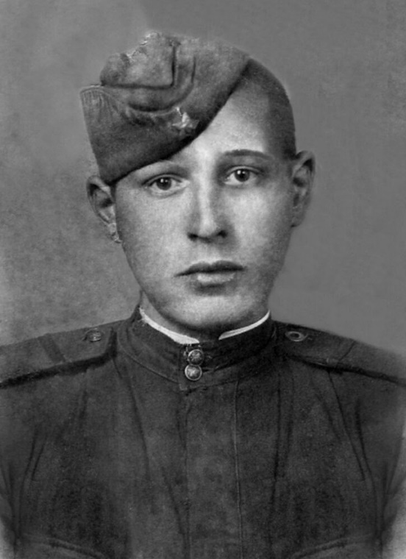    **Коннов Сергей Григорьевич (1924-2007)**

Родился 1 декабря 1924 года, в селе Семеновка. Его матерью была Коннова Ксения Федоровна, а отцом Коннов Григорий Сергеевич. Семья была большая-девять детей, мой прадед был самым старшим ребенком в семье. По рассказам прадеда, в одном доме жили по несколько поколений, в некоторых домах жило по 30 человек.  Детство было трудное, приходилось помогать матери и отцу, а также своим братьям и сестрам. Мой прадед с ранних лет начал работать, основной его профессией-это работа в поле, по специальности тракторист.

В 1941 году его отец ушел на фронт. В 1942 году прадедушку призвали в армию. Прадед прошел всю войну артиллерии.    Орудие приходилось тащить и на себе, и с помощью лошадей.    Он прошел все- и голод, и холод, но в 1947 году бог дал ему силы вернутся живым и здоровым домой. За время войны рядовой Коннов Сергей был награжден медалями: «За победу над Германией», «За победу за взятие Кенесберга», и многими другими юбилейными медалями.

После возвращения с фронта, прадедушка женился на Тишиной Клавдии Николаевне, построил дом в селе Новоникольское, где он прожил всю жизнь до самой смерти. Они родили и воспитали большую и дружную семью- у них было 4 сына и 1 дочь. Дети и внуки пустили свои корни и сейчас живут своими семьями, дружат между собой, часто собираются в родном селе. Дедушка умер в 2007 году 13 мая, причиной смерти стала старость.

Жили и живут на нашей земле люди, которые своим трудом прославляют свою родину. Мой прадедушка- мой герой.

Правнучка Коннова Ксения, обучающаяся 7м МОАУ «Гимназия №6»